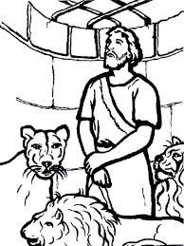
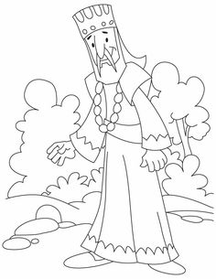
い
おう ひつう こえ よ
かみ しし すく
かみ みつか おく しし くち
しし なん がい くわ つみ
かみ まえ みと
「私の神は御使いを送り、獅子の口をふさいでくださったので、獅子は私に何の害も加えませんでした。それは私に罪のないことが神の前に認められたからです」
い かみ つか
「生ける神のしもべダニエル。あなたがいつも仕えている神は、あなたを獅子から救うことができたか。」
N D W W L I O N N E L G A B
O G O A O X A O R T I G R C
N B E N C Y M W I V O P Q S
L I O N I X V E E P N C K N
V B C F S I L I N Z O C A F
W I E S X C L Q H I I J L L
H Q U V M P N Z C N R X O Z
E A I H O D B K O M L I O N
V Y X Z A A A R K K I Q N Q
N Y R S O N M A W W O P U D
P I L Z X I A E A U N X J K
W U I O D E N R M C G E C B
Z H O R Z L Y L T Z J U Y P
E W N D I C S I M X D J J G
ダニエルとライオン
ことばさがし
６つの「LION 」と１つの「DANIEL」を
さがしてみましょう！
王は悲痛な声でダニエルに呼びかけ、ダニエルに言った。
ダニエル６しょうの２０と２２せつ
すると、ダニエルは王に答えた。
おう こた

N D W W L I O N N E L G A B
O G O A O X A O R T I G R C
N B E N C Y M W I V O P Q S
L I O N I X V E E P N C K N
V B C F S I L I N Z O C A F
W I E S X C L Q H I I J L L
H Q U V M P N Z C N R X O Z
E A I H O D B K O M L I O N
V Y X Z A A A R K K I Q N Q
N Y R S O N M A W W O P U D
P I L Z X I A E A U N X J K
W U I O D E N R M C G E C B
Z H O R Z L Y L T Z J U Y P
E W N D I C S I M X D J J G

ダニエルとライオン
ことばさがし
６つの「LION 」と１つの「DANIEL」を
さがしてみましょう！
ANSWER KEY

